Sciences - Programmes et activités : Attendus de fin de cycle 2
Dans questionner le monde, on peut souvent partir des interrogations des enfants, tel que juliec nous l’explique dans son post :
Autre idée de loulotte : Dans Youpi j’ai compris, il y a des propositions d’expériences. Les élèves font leur demande, listent le matériel. Si c’est faisable, ils réalisent leur expérience. Lorsqu’elle fonctionne, le groupe fait la démonstration à toute la classe et explique. Trace écrite pour les cycles 3, remise en ordre de photos pour les cycles 2.
Avant d’être autonomes les activités sont présentées par l’enseignant
Identifier les trois états de la matière et observer des changements d’états
Identifier un changement d’état de l’eau dans un phénomène de la vie quotidienne
Connaissances et compétences associées | Activités autonomes | Séquences pluridisciplinaires
Comparer et mesurer la température, le volume, la masse de l’eau à l’état liquide et à l’état solide. Reconnaitre les états de l’eau et leur manifestation dans divers phénomènes naturels.  Mettre en œuvre des expériences simples impliquant l’eau et/ou l’air.  Quelques propriétés des solides, des liquides et des gaz. Les changements d’états de la matière, notamment solidification, condensation et fusion.  Les états de l’eau (liquide, glace, vapeur d’eau).  Existence, effet et quelques propriétés de l’air (matérialité et compressibilité de l’air). | 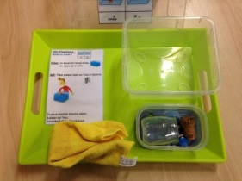  flotte coule  flotte coule 2  (Catherine 35)  Expériences eau/air chez ecam  35 expériences en sciences de la Terre  Après une présentation en début de semaine : expériences air chez Marie17, l'air existe | flotte ou coule (cycle 2)  flotte ou coule cycle 3  transformer l'eau en glace  Les états de l’eau : l'eau qui coule (liquide), les glaçons solide, l'eau invisible (gazeux)  Existence de l'air  une voiture à air
Connaitre des caractéristiques du monde vivant, ses interactions, sa diversité
Connaissances et compétences associées | Activités autonomes | Séquences pluridisciplinaires
Identifier ce qui est animal, végétal, minéral ou élaboré par des êtres vivants.  Développement d’animaux et de végétaux.  Le cycle de vie des êtres vivants.  Régimes alimentaires de quelques animaux.  Identifier les interactions des êtres vivants entre eux et avec leur milieu.  Quelques besoins vitaux des végétaux  Diversité des organismes vivants présents dans un milieu et leur interdépendance.  Relations alimentaires entre les organismes vivants.  Chaines de prédation. Identifier quelques interactions dans l’école  Vers le cycle 3 : Classer les organismes, établir des liens de parenté entre eux | vivant/non-vivant, animal/végétal  Après une chasse aux trésors naturels (feuilles d’arbres, fleurs, champignons, roches etc…) ou suite à un recueil auprès des familles ou à une visite à la ferme ou dans les bois… (Un exemple d'étude de fossiles et pierres précieuses)  Des activités de tri : vocabulaire arbre, vocabulaire fleurs, voca champignons, voca 2 champignons, nomenclature champ, empreintes animales, D'où ça vient ?, cabinet botanique  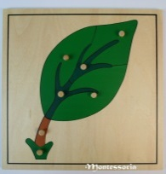  Puzzles Montessori, catachari oiseaux, oiseaux 2, catachari feuilles, empreintes animaux, fleurs chez charivari  Prendre en charge les besoins d’animaux en classe (nourriture, hygiène…)  S’occuper des plantes ou du jardin, 14 expériences botanique, tri légumes, corrigé tri légumes  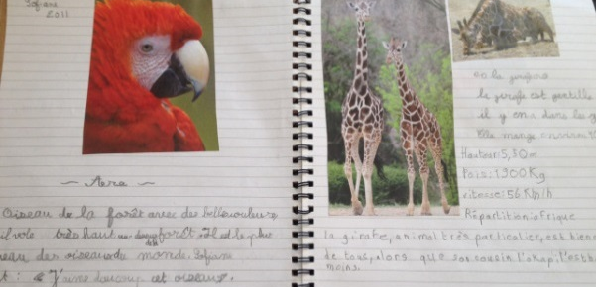  Ouvrir un cahier du petit zoologiste ou du petit botaniste dans lequel l’enfant consigne les infos qui l’intéresse à partir d’encyclopédies :  Source : familyandcoblog  Cycles de vie animaux, cycles vie fraisier champignon  Herbikvore, carnivore, insectivore, omnivore  Pour comprendre les relations d’interdépendance sur la Terre : le jeu du soleil (à faire d’abord en groupe)  La plante a besoin d'eau et de lumière  Fabriquer le jeu du soleil adapté à un milieu étudié local.  Qui mange quoi ?, chaines alimentaires  Vertébrés invertébrés, ovipare vivipare  Voici un dossier concernant la forêt à adapter au milieu local.  classification légumes | Affiches magnétiques du cycle de vie des êtres vivants  Un excellent site très complet : Jardinons à l'école  Une video autour des allers et retours entre classe et jardin en milieu urbain  Un exemple de classification à mener en groupe (cartes non dispos, à fabriquer)
Reconnaitre des comportements favorables à sa santé
Repérer les éléments permettant la réalisation d’un mouvement corporel.  Mesurer et observer la croissance de son corps. Croissance (taille, masse, pointure).  Modifications de la dentition.  Mettre en œuvre et apprécier quelques règles d’hygiène de vie : variété alimentaire, activité physique, capacité à se relaxer et mise en relation de son âge et de ses besoins en sommeil, habitudes quotidiennes de propreté (dents, mains, corps).  Catégories d’aliments, leur origine.  Les apports spécifiques des aliments (apport d’énergie : manger pour bouger).  La notion d’équilibre alimentaire (sur un repas, sur une journée, sur la semaine). | voca squelette humain, corrigé coloriage, puzzle squelette, corrigé puzzle, plateau de jeu squelette, plateau os squelette, jeu les muscles, drapeau les muscles corrigé les muscles,  Suivi mensuel de sa propre croissance avec une toise, une balance, (report des valeurs de la taille, la masse, la taille des pieds sur un graphique)  Plateau de jeu sur les dents  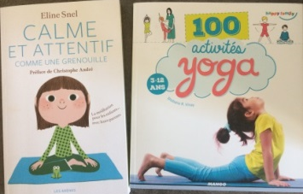  Choisir ses techniques de relaxation parmi celles proposées en groupe :  Aider les enfants à accueillir et connaître leurs émotions : émotion-école et carte émotions bougribouillons  cartes aliments et le tableau de leur origine  Catégorie d'aliments et équilibre alimentaire | Petits jeux d’observation et de représentation par le dessin par 2 (statue, miroir, imitateur, séance sport)  Elaboration d’un pantin du squelette humain(collectif et/ou individuel)  Un dossier sur les dents  Une activité à montrer en petits groupe sur l’importance du savon  Une séquence sur manger bouger pour ma santé  Un dossier sur l'équilibre alimentaire
Comprendre la fonction et le fonctionnement d’objets fabriqués
Observer et utiliser des objets techniques et identifier leur fonction.  Identifier des activités de la vie quotidienne ou professionnelle faisant appel à des outils et objets techniques. | Vidéo de Céline Alvarez l’arche romane  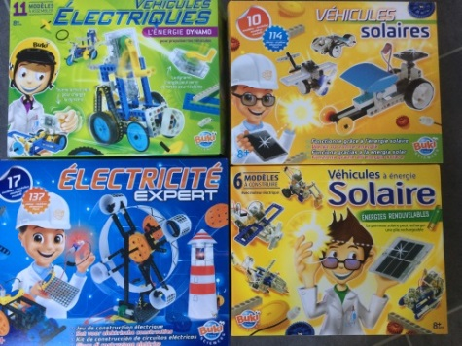  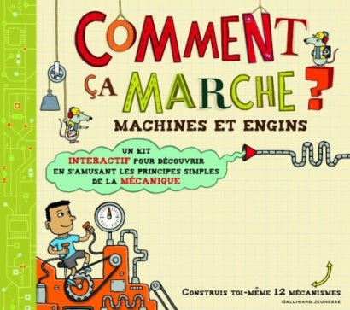  En plus de proposer 12 mécanismes différents, ce livre explique les principes de chaque machine, situe son invention sur une frise chrono et donne des exemples de machines utilisant le mécanisme. Livré avec des modèles cartonnés à découper et construire.  Le matériel Celda :  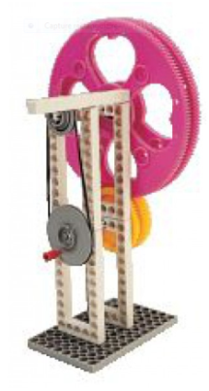  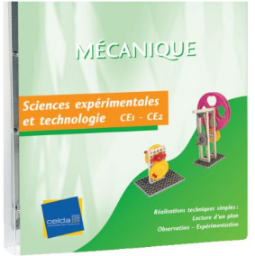
Réaliser quelques objets et circuits électriques simples, en respectant des règles élémentaires de sécurité
Réaliser des objets techniques par association d’éléments existants en suivant un schéma de montage. Identifier les propriétés de la matière vis-à-vis du courant électrique.  Différencier des objets selon qu’ils sont alimentés avec des piles ou avec le courant du secteur.  Constituants et fonctionnement d’un circuit électrique simple. Exemples de bon conducteurs et d’isolants.  Rôle de l’interrupteur.  Règles élémentaires de sécurité | 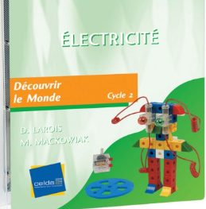  Le matériel Celda  Un dossier d’expériences simples nécessitant peu de matériel chez MrMathieu  Les pochettes de vocabulaire  Une progression d’activités favorisant la démarche expérimentale avec la classe de lili | Des petites vidéos, le site de la cité des sciences  Une séquence la main à la pâte proposant un coin électricité en libre-service une fois que les activités ont été présentées en groupe
Commencer à s’approprier un environnement numérique
Décrire l’architecture simple d’un dispositif informatique.  Avoir acquis une familiarisation suffisante avec le traitement de texte et en faire un usage rationnel (en lien avec le français). | voca matériel, texte matériel, schéma informatique (puzzle)  Familiarisation progressive par la pratique, usage du correcteur orthographique.  Les fiches de jardin d'alysse
Sites pour des vidéos supports : c'est pas sorcier,

